Memoria de calculo sismico - Nucleo de pantallas acopladas (EC8)
Caso 15 - PT 1.5 (Ola 1). Sistema de estabilizacion lateral: nucleo en U abierto de hormigon armado con machones de alma acoplados por dinteles. Analisis EC8 (EN 1998-1): espectro de calculo, modal response spectrum y metodo de fuerzas laterales, diafragma rigido 3 GdL/planta, torsion (CR vs CM) y torsion accidental.
Predimensionado / asistencia. Todo resultado debe ser REVISADO Y FIRMADO por tecnico competente. Valores NDP marcados [confirmar AN] (NCSE-02 / EC8, Anejo Nacional Espana; vigilar NCSR-22).

1. Datos del proyecto
Tipologia: nucleo en U abierto (canal), 6 plantas x 3.0 m = 18.0 m de altura. Edificio (planta) 8.0 x 8.0 m; torre compacta estabilizada por el nucleo.
Zona sismica: a_g = 0.20 g; terreno tipo C; espectro tipo 1; clase de importancia II (gamma_I = 1.0). Clase de ductilidad DCM, sistema de muros acoplados.

2. Normativa aplicada
EN 1998-1 (EC8): §3.2.2.5 espectro de calculo Sd(T); §4.3.1 diafragma rigido; §4.3.2 torsion accidental; §4.3.3.2 fuerzas laterales; §4.3.3.3 modal response spectrum (SRSS); §4.4.3.2 limitacion de dano (deriva); §5.4.3.4 elementos de borde; §5.5.3.5 vigas de acoplamiento (DCM); §5.2.2.2 factor de comportamiento q. EN 1992-1-1 (EC2) §6.2 cortante. EN 1990 (EC0) §6.4.3.4 combinacion sismica.

3. Materiales adoptados
Hormigon C30/37: f_ck = 30 MPa; E_cm = 32.8 GPa; G = 13.7 GPa. Acero pasivo B500S (f_yk = 500 MPa). gamma_c = 1.50; gamma_s = 1.15 [confirmar AN].

4. Acciones e hipotesis - bases de calculo (EC8)
Espectro de calculo Sd(T) (EC8 §3.2.2.5): S = 1.15; T_B = 0.20 s; T_C = 0.60 s; T_D = 2.0 s; q = 3.6 (muros acoplados, q0*alpha_u/alpha_1 ~ 3.0*1.2) [confirmar AN]; lambda = 0.85; beta = 0.2. Meseta Sd = a_g*S*2.5/q = 0.1597 g.
Peso sismico W (= G + psi2*Q tributario) por planta y masa derivada m = W/g. W_total = 4000 kN; M_total = 407.7 t. Combinacion sismica EC0 §6.4.3.4: Ed = E '+' Sum Gk '+' Sum psi2,i*Qki (gamma = 1.0 en sismica).
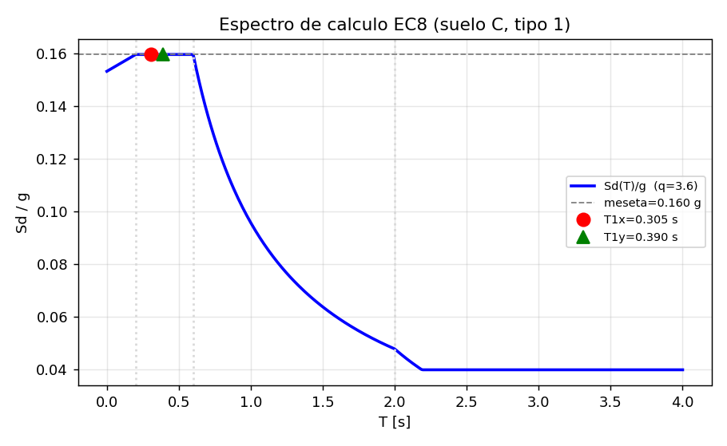

5. Comprobaciones por sistema y elemento

5.1 Centro de rigidez, centro de masa y excentricidad
Diafragma rigido, 3 GdL/planta (u_x, u_y, theta). Cada pantalla aporta su rigidez de voladizo (flexion Euler-Bernoulli + cortante Timoshenko) en su direccion y posicion en planta. Centro de masa CM = (4.00, 4.00); centro de rigidez CR = (3.40, 4.00); excentricidad estatica e0 = (0.60, 0.00) m. Seccion abierta en U -> CR != CM -> torsion. Torsion accidental e_acc = +-0.05*L = (0.40, 0.40) m (§4.3.2).
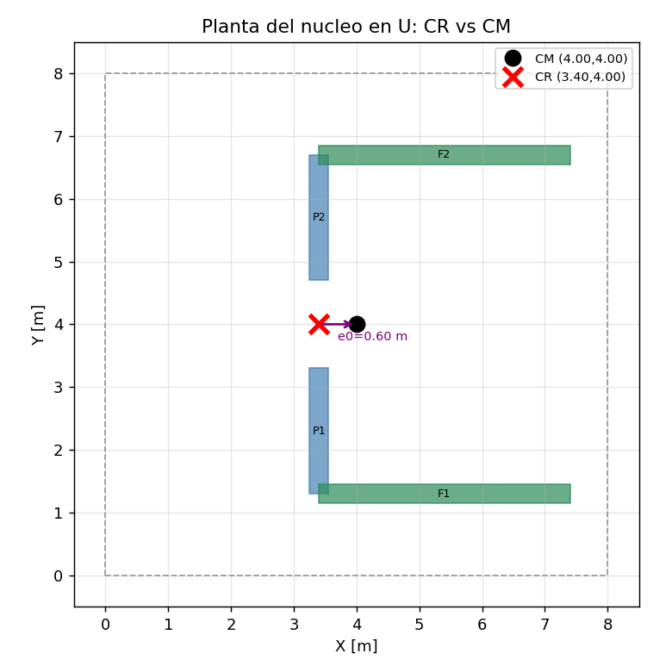

5.2 Analisis modal y cortante basal
Periodos fundamentales: T1x = 0.305 s, T1y = 0.390 s (en la meseta TB<=T<=TC). Suma de masas modales efectivas: X = 100%, Y = 100% (>= 90%). Cortante basal por fuerzas laterales: Fb_X = 543 kN, Fb_Y = 543 kN (equilibrio Fb = Sum F_i, error 0.000%). Contraste modal response spectrum (SRSS): Fb_X = 454 kN, Fb_Y = 368 kN (gobierna la envolvente de fuerzas laterales por incluir lambda).

5.3 Reparto del cortante por pantalla (rigidez + torsion + accidental)
El cortante de planta se reparte a cada pantalla por componente directa (rigidez) + torsional (e0) + torsion accidental (envolvente +-0.05*L). Suma de cortantes por direccion = cortante basal (error X 0.000%, Y 0.000%).
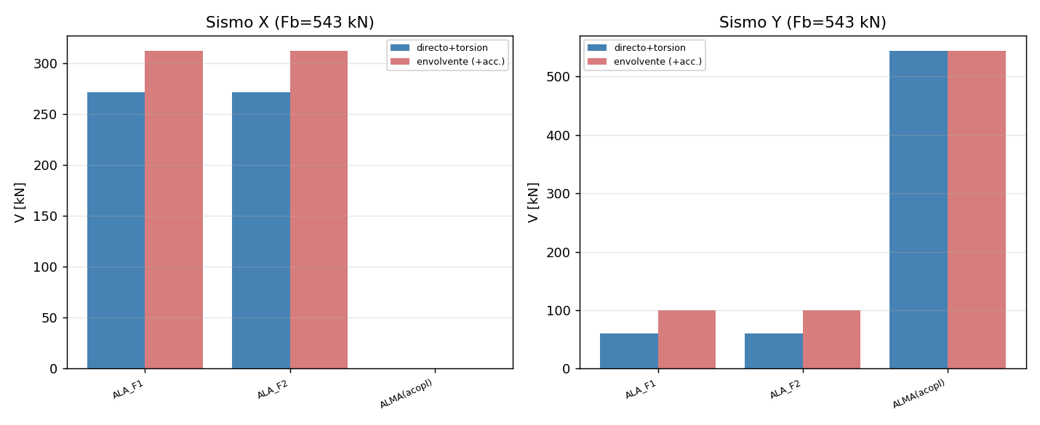

5.4 Muros acoplados - vigas de acoplamiento (DCM)
Los machones de alma se acoplan por dinteles (plano-portico 2D con brazos rigidos y flexibilidad de cortante del dintel profundo). Grado de acoplamiento DoC = 0.72 (N_acopl,base*ell / M_vuelco); axil de acoplamiento en base N = 1441 kN (traccion en el machon a barlovento, compresion en el de sotavento); momento de vuelco M_ot = 6818 kN*m, del que el acoplamiento resiste 72% y la flexion de los machones 1918 kN*m.
Dintel 0.30 x 0.70 m, luz libre l_n = 1.40 m -> l_n/h = 2.0 < 3 -> diagonal. V_Ed,dis = 416 kN (gamma_Rd = 1.2), V_Rd,max = 1882 kN (aprov. 0.22). armadura DIAGONAL (EC8 §5.5.3.5(3)); As_diag=11.8 cm2/grupo, alpha=24 deg.
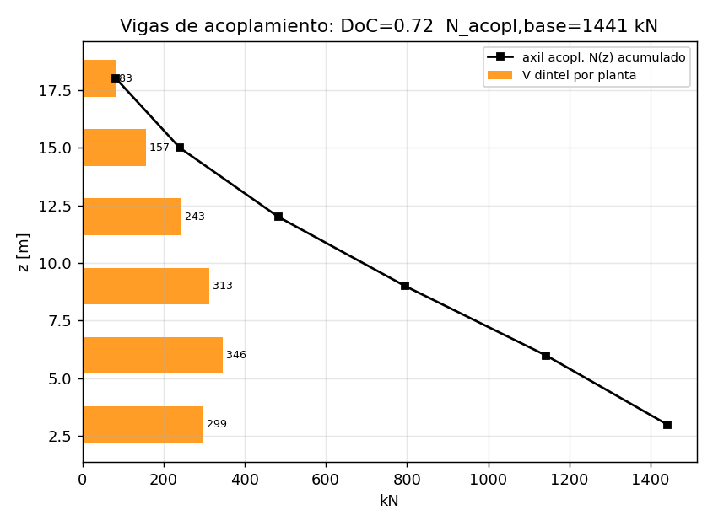

5.5 Verificacion de cada pantalla (cortante alma / borde / N-M)
Pantalla | V_Ed [kN] | M_Ed [kNm] | N_Ed [kN] | aprov_max | veredicto
ALA_F1 | 312 | 3914 | 1333 | 0.62 | CUMPLE
ALA_F2 | 312 | 3914 | 1333 | 0.62 | CUMPLE
ALMA_P1 (compr.) | 272 | 959 | 2108 | 0.72 | CUMPLE
ALMA_P2 (tracc.) | 272 | 959 | -775 | 0.33 | CUMPLE
Cortante del alma con amplificacion DCM (eps=1.5 [confirmar AN]); elementos de borde confinados (§5.4.3.4, agrandados en predim. si la compresion supera N_Rd,c); N-M en base por fibras. El machon a barlovento entra en TRACCION neta por el acoplamiento (N = -775 kN): la armadura vertical de borde se dimensiona para esa traccion; el N-M se comprueba con el axil gravitatorio (lado seguro).
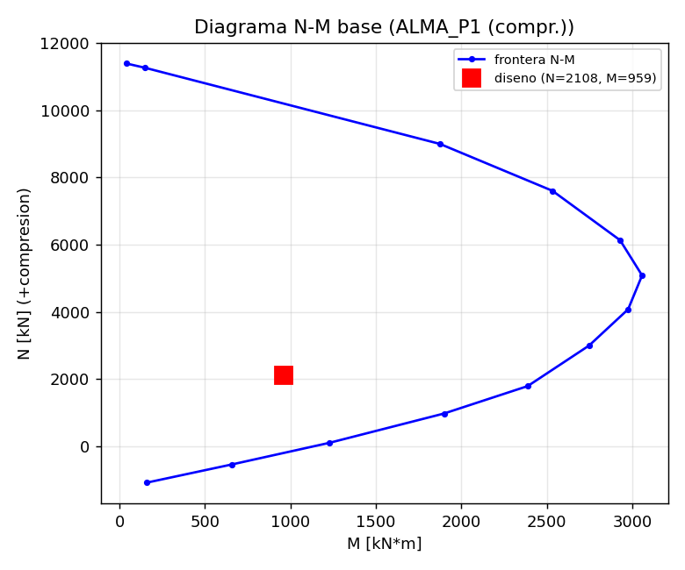

5.6 Derivas globales (limitacion de dano §4.4.3.2)
Deriva de calculo d_r = q*d_e en el borde mas flexible (traslacion + giro). Deriva maxima entre plantas = 0.225% h; limite nu*d_r <= 0.75% h (nu = 0.5) [confirmar AN]. Aprovechamiento de deriva = 0.15.
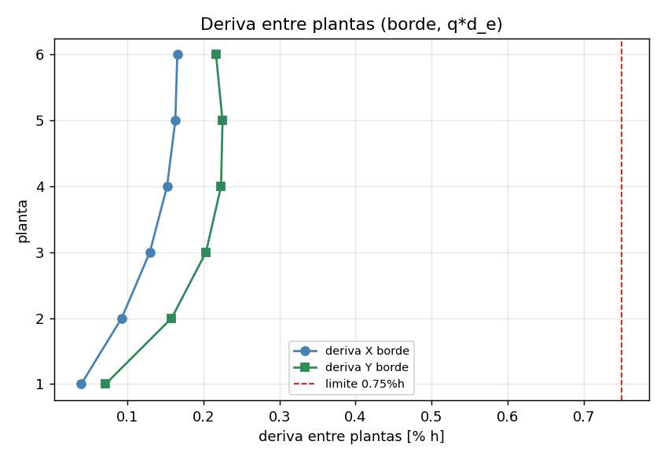

6. Registro de comprobaciones
Fecha | Elemento/sistema | Comprobacion | Resultado | Decision
2026-06-22 | Nucleo (3 GdL/planta) | Modal + CR/CM/e0 | T1x=0.31 T1y=0.39 s; e0x=0.60 m | OK
2026-06-22 | Reparto cortante | Rigidez+torsion+accidental | Suma=Fb (err ~0%) | OK
2026-06-22 | Dinteles | Viga acopl. DCM §5.5.3.5 | diagonal, aprov 0.22 | armadura DIAGONAL (EC8 §5.5.3.5(3)); As_
2026-06-22 | Pantallas | Cortante/borde/N-M | aprov_max 0.72 | CUMPLE
2026-06-22 | Deriva | Limitacion dano §4.4.3.2 | 0.225%h, aprov 0.15 | CUMPLE

7. Conclusiones
El nucleo en U cumple las comprobaciones EC8 a nivel de predimensionado: aprovechamiento maximo 0.72 (<= 1). Cortante basal equilibrado (~0%); periodos en la meseta del espectro; masas modales >= 90%; acoplamiento fuerte (DoC = 0.72) que reduce la flexion de los machones; vigas de acoplamiento con armadura diagonal (DCM); derivas muy por debajo del limite. Picos como envolvente.
La seccion abierta en U es comparativamente flexible a torsion: verificar la regularidad torsional (EC8 §5.2.2.1) y, en su caso, reducir q o anadir elementos perimetrales. Predimensionado a revisar y firmar por tecnico competente.

